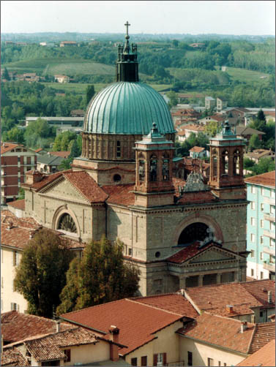 | 3° stazione:  Gesù incontra sua madre

Lam 1, 12

Voi tutti che passate per la via, considerate e osservate se c’è un dolore simile al mio dolore.

